クッキングハウス・コンサート

**～うたが降りてくるのです～**

***小さな子どもたちもいっしょにどうぞ***

**日時：6月７日（金）午後2時～4時**

**会場：クッキングスター（調布市布田１－１０－５稲毛家ビル２階・℡０４２-４９８－５１７７）**

**クッキングハウス・レストランの２階です！**

**参加費（ティータイム付き）：１500円、乳幼児歓迎！・未就学児無料**

今年で2６周年を迎えるクッキングハウス。弱い人、小さな人たちの立場から、やさしい文化を作りつづけてきました。

長野県・伊那で「観音道場有里庵」を開き、畑を耕しながら、身軽に、しなやかに、どこにでもコンサート活動に出かけてくれる有里さん。二人のお子さんを育てながら、いのちに寄り添う音楽を作りつづけ、又、被災地でもコンサートを行い、優しさの中に、自立した女性としてのたくましさも併せもっています。「うたが自分の中に自然に降りてくるのよ」とにっこりと語ってくれました。手づくりの癒しのアクセサリーも私たちのおしゃれ心をめざめさしてくれるでしょう。どうぞご参加ください。　　　**申し込み先：クッキングハウス・ティールーム**

**電話・FAX：０４２－４８４－４１０３（要予約）**



**Email** [**info@cookinghouse.jp**](mailto:info@cookinghouse.jp)

**ホームページ** [**http://www.cookinghouse.jp**](http://www.cookinghouse.jp/)

**※当日レストランでランチを召し上がる方も、**

**事前にご予約ください。**

（家庭料理ランチ1000円　営業11:30～）

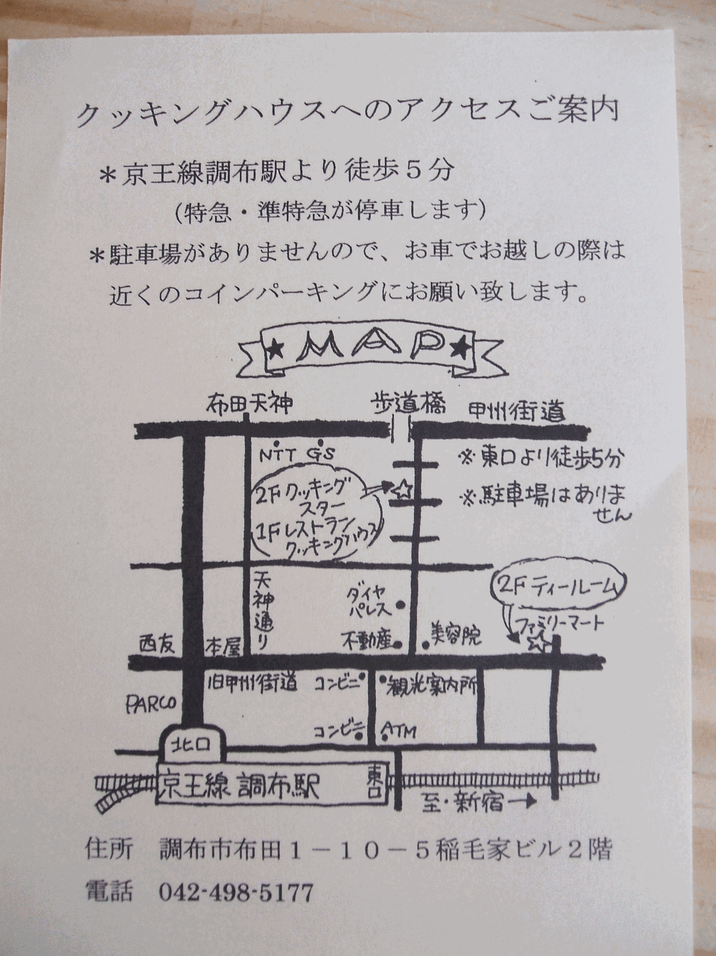

　

**※ハッピーアワー（17:00～20:00）でも、ミニライブを開催します。**（ワンドリンク付きワンプレート料理　1300円　要予約）

吉本有里プロフィール

長野在住：大学在学中より歌い手として東京で活躍。妊娠8ヶ月で、北カリフォルニアの大自然に囲まれたエルクバレーに移住。２児を自然出産。2003年帰国。長野に古民家を借り、田畑、薪ストーブ、手仕事のある暮らしをしながら、国内外問わずライブ活動をしている。多様な人生体験に基づいた語り、透明な歌声はゆりかごのよう。心を揺さぶり、それぞれの人生に光をもたらします。吉本有里ホームページ　<http://amanakuni.net/yuri>